**Мастер-класс  «Создание книжки –малышки»**

 Книжки-малышки - это книжки для дошкольников, которые не умеют читать. В них много красочных картинок. Но самое интересное, что созданы они руками родителей и детей.

Работа над созданием книжки-малышки - это очень увлекательное занятие, немаловажно, что оно способствует:

- развитию творчества дошкольников;

- повышает сенсорную чувствительность, то есть способствует тонкому восприятию формы, фактуры, цвета;

- развивает воображение, пространственное мышление, общую ручную умелость, мелкую моторику;

- формирует усидчивость, умение планировать работу по реализации замысла, предвидеть результат и достигать его, при необходимости вносить коррективы в первоначальный замысел.

Книжка-малышка - маленькая книжечка. В ней малыш сможет слепить снеговика, уложить спасть в берлогу медвежонка и нарядить ёлочку и т.д. Можно придумать свою новогоднюю сказку.

**Нам понадобятся следующие материалы:**

1. Листы белого или цветного картона. (на ваше усмотрение).  
2. Скотч (1 см шириной), клей ПВА или тесьма.  
4. Вырезки из журналов, старых книг, открыток.  
5. Карандаши и фломастеры.  
6. Линейка, ластик и простой карандаш.  
7. Ножницы.

**Порядок творчества:**

1. На листах белого картона (или другого материала) нарисуйте заготовки для книг. Размер страничек 10 х15 см .
2. Наклеиваем картинки и подписываем их.
3. Оформляем обложку книги.

Как Вы понимаете, такие книжки-малышки можно сделать про что угодно. Изготавливаются они очень быстро.

Для того чтобы создать маленький шедевр не нужно обладать особенными талантами, достаточно быть внимательным и наблюдательным. Ведь нужно сделать такую вещь, которая будет интересовать, и увлекать ребенка. Ну и, конечно же, не забудьте включить фантазию.

Памятка для **родителей** :

• Читайте вслух с ребенком не менее 10-15 минут в день, читайте с

выражением.

• Хвалите ребенка за то, что он слушал внимательно.

• До или во время чтения книги поясняйте значения трудных или

непонятных слов.

• Поговорите о прочитанной книге.

• Дети должны видеть **родителей читающими**.

• В доме обязательно должна быть детская библиотека, которая

периодически пополняется.

**Варианты создания книги**

1.Складная книга.

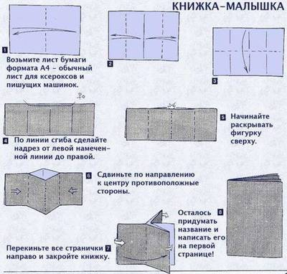

2.Сшивная книга.

Формат А4 складывается пополам. Разрезается по сгибу. Каждый из полученных листов складывается пополам. Так заготавливаем несколько листов. Складываем их вместе и сшиваем по сгибу.

3.Ламинированная книга.

Заранее заготавливаются страницы книги. Склеиваются и ламинируются. С помощью ленты и дырокола собирается книжка.

4.Книга с переплетом.

Картон нужного формата с помощью бумажного скотча склеивается, как переплетом.

Делается корешок книги с помощью бумажного скотча. Наклеиваются картинки, текст.

5.Книга-развивашка.

Выбирается любой вариант книги из предыдущих. Каждая страница обклеивается нужным Вам материалом (бумага, ткань, фетр, самоклеящаяся бумага). Приклеиваются кармашки для игр. Заранее заготовленный материал для игр раскладывается по кармашкам.

6.Книга с пружинным переплетом.

Страницы соединяются пружинным переплетом и оформляются нужными картинками и текстом.